PFS기반 최소비용 탐색 알고리즘

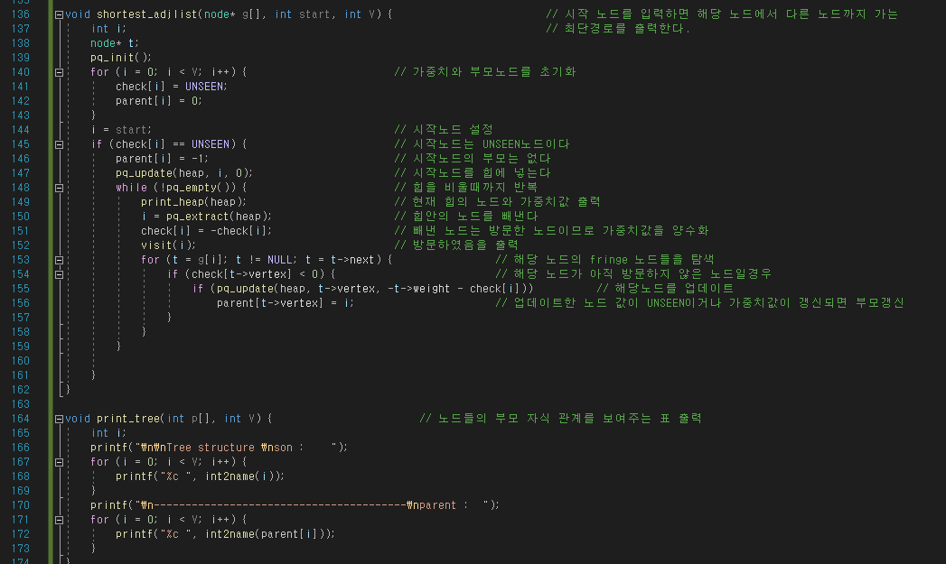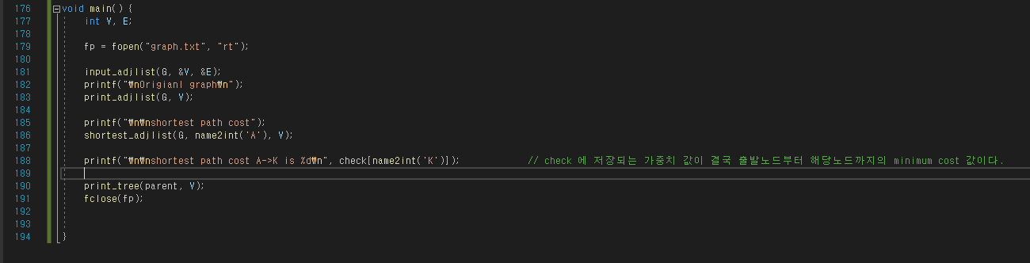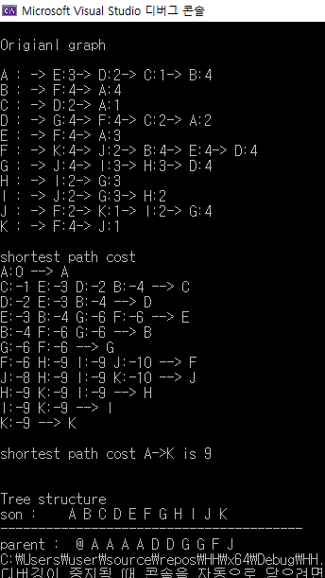

선행해서 학습했던 PFS 탐색의 경우 spanning tree 기반의 탐색으로 모든 경로를 탐색할때의 최소비용을 출력한 것이라면 위의 알고리즘의 경우엔 starting 노드를 입력받으면 starting 노드에서 주변에 있는 모든 노드까지의 경로의 최소값을 출력하는 알고리즘이다. 예를들어 A->K 까지의 단순 최단경로를 출력하는 그래프로 모든 노드들을 탐색할 필요가 없다. starting 노드로부터 알고싶은 노드까지의 최단경로는 check 배열, 즉 가중치값으로 저장되어 있다. 따라서 A->K까지의 단순 최단경로는 check[name2int(‘K’)]에 저장되어 있다.

Dijkstra 최소비용 탐색 알고리즘

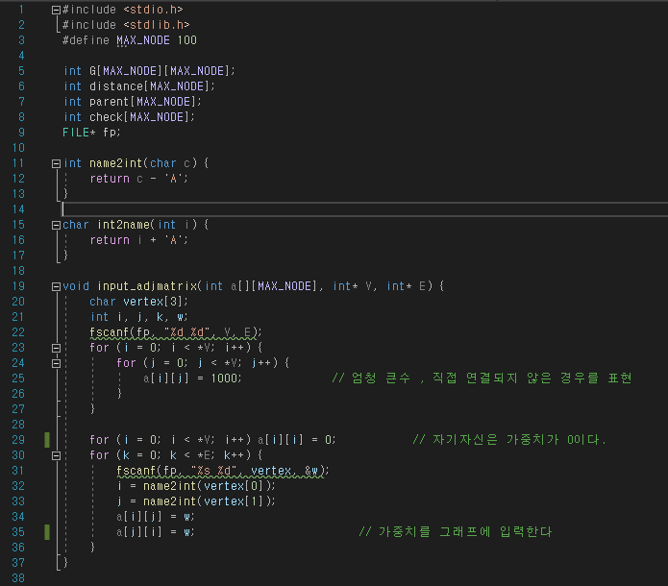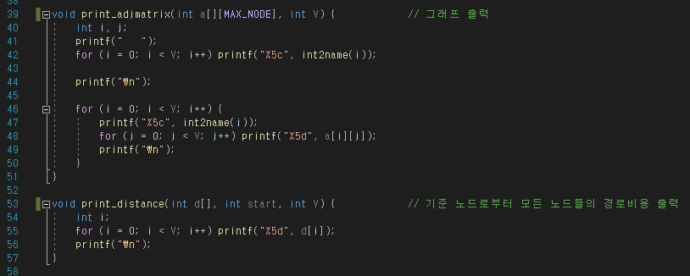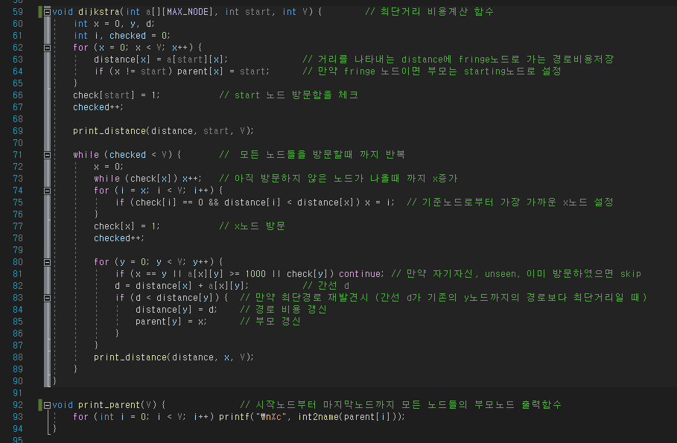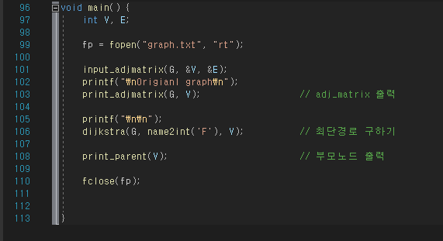

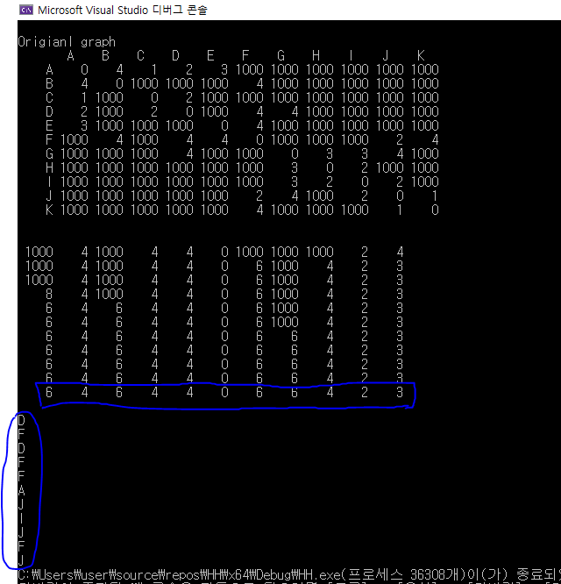

가장 마지막줄에 있는 파란색부분이 F노드(start노드)부터 다른 노드들까지의 최단경로비용이고

좌측 알파벳은 모든 노드들의 부모노드를 차례로 출력한 값이다. 이때 F노드를 스타팅 노드로 잡았기 때문에 F노드의 부모값이 A로 출력되었는데 실제로 부모는 아니다. 따라서 스타팅 노드의 부모값을 구별가능한 특정한 값으로 설정하여 알고리즘을 구성할수도 있다.

dijkstra 알고리즘의 최단경로비용은 distance 배열에 있으며 starting노드를 기준으로 하여 모든 노드들까지의 최단경로를 확인할 수 있다는 장점이 있다.